Suvestinė redakcija nuo 2009-11-06 iki 2009-12-19

Įsakymas paskelbtas: Žin. 2006, Nr. 132-5021, i. k. 1062055ISAK000VA-84

Nauja redakcija nuo 2007-12-23:
Nr. VA-80, 2007-12-14, Žin. 2007, Nr. 136-5563 (2007-12-22), i. k. 1072055ISAK000VA-80

VALSTYBINĖS MOKESČIŲ INSPEKCIJOS
PRIE LIETUVOS RESPUBLIKOS FINANSŲ MINISTERIJOS
VIRŠININKAS

ĮSAKYMAS
DĖL PAPILDOMOS BALTOJO CUKRAUS GAMYBOS KVOTOS IR PRIDĖTINĖS IZOGLIUKOZĖS GAMYBOS KVOTOS VIENKARTINIO IŠSIPIRKIMO MOKESČIO DEKLARACIJOS KIT705 FORMOS BEI ŠIOS FORMOS UŽPILDYMO TAISYKLIŲ PATVIRTINIMO

2006 m. lapkričio 24 d. Nr. VA-84
Vilnius

Vadovaudamasis Lietuvos Respublikos papildomos baltojo cukraus gamybos kvotos ir pridėtinės izogliukozės gamybos kvotos vienkartinio išsipirkimo mokesčio įstatymu (Žin., 2006, Nr. 119-4543), Lietuvos Respublikos mokesčių administravimo įstatymu (Žin., 2004, Nr. 63-2243) ir Valstybinės mokesčių inspekcijos prie Lietuvos Respublikos finansų ministerijos nuostatų, patvirtintų Lietuvos Respublikos finansų ministro 1997 m. liepos 29 d. įsakymu Nr. 110 (Žin., 1997, Nr. 87-2212; 2004, Nr. 82-2966), 18.11 punktu:
1. Tvirtinu pridedamas:
1.1. Papildomos baltojo cukraus gamybos kvotos ir pridėtinės izogliukozės gamybos kvotos vienkartinio išsipirkimo mokesčio deklaracijos KIT705 formą (toliau – KIT705 forma).
1.2. Papildomos baltojo cukraus gamybos kvotos ir pridėtinės izogliukozės gamybos kvotos vienkartinio išsipirkimo mokesčio deklaracijos KIT705 formos užpildymo taisykles (toliau – taisyklės).
2. Pavedu apskričių valstybinių mokesčių inspekcijų viršininkams užtikrinti, kad Lietuvos Respublikos cukraus ir izogliukozės gamintojai, kuriems yra skirtos baltojo cukraus ir izogliukozės gamybos (papildomos gamybos) kvotos, vadovautųsi šiuo įsakymu patvirtintomis taisyklėmis ir naudotų KIT705 formą.

VIRŠININKAS MODESTAS KASELIAUSKAS

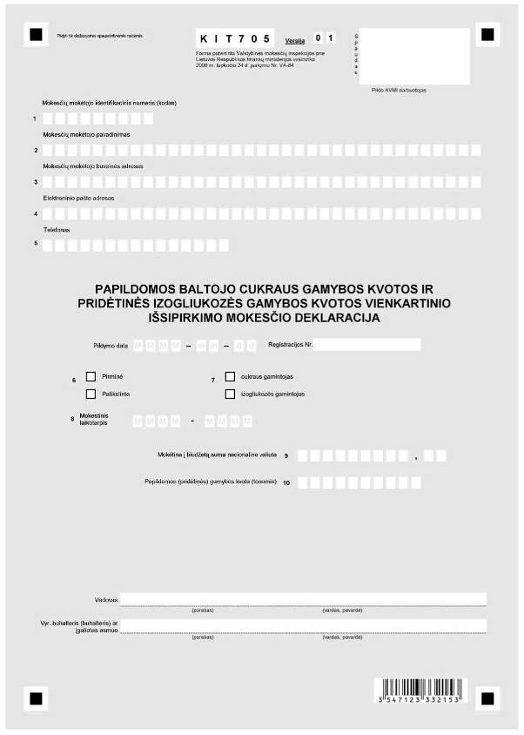
______________

PATVIRTINTA
Valstybinės mokesčių inspekcijos
prie Lietuvos Respublikos finansų ministerijos
viršininko 2006 m. lapkričio 24 d.
įsakymu Nr. VA-84

PAPILDOMOS BALTOJO CUKRAUS GAMYBOS KVOTOS IR PRIDĖTINĖS IZOGLIUKOZĖS GAMYBOS KVOTOS VIENKARTINIO IŠSIPIRKIMO MOKESČIO DEKLARACIJOS KIT705 FORMOS UŽPILDYMO TAISYKLĖS

I. BENDROSIOS NUOSTATOS

1. Šios papildomos baltojo cukraus gamybos kvotos ir pridėtinės izogliukozės gamybos kvotos vienkartinio išsipirkimo mokesčio deklaracijos KIT705 formos užpildymo taisyklės (toliau – taisyklės) nustato Lietuvos Respublikos cukraus ir izogliukozės gamintojams (toliau – gamintojai) paskirtos papildomos baltojo cukraus gamybos kvotos ir pridėtinės izogliukozės gamybos kvotos vienkartinio išsipirkimo mokesčio deklaracijos KIT705 (toliau – deklaracija) užpildymo tvarką.
2. Taisyklės parengtos vadovaujantis Lietuvos Respublikos papildomos baltojo cukraus gamybos kvotos ir pridėtinės izogliukozės gamybos kvotos vienkartinio išsipirkimo mokesčio įstatymo (Žin., 2006, Nr. 119-4543) ir Lietuvos Respublikos mokesčių administravimo įstatymo (Žin., 2004, Nr. 63-2243, toliau – MAĮ) nuostatomis.
3. Papildomos baltojo cukraus gamybos kvotos vienkartinio išsipirkimo mokestį (toliau – cukraus mokestis) už 2006- 2007 prekybinius metus už kvotos toną turi mokėti gamintojai, kuriems skirta papildoma baltojo cukraus gamybos kvota.
4. Pridėtinės izogliukozės gamybos kvotos vienkartinio išsipirkimo mokestį (toliau – izogliukozės mokestis) už vienus prekybinius metus laikotarpiu nuo 2006-2007 prekybos metų iki 2009-2010 prekybos metų už kvotos toną turi mokėti gamintojai, kuriems skirta pridėtinė izogliukozės gamybos kvota.
5. Šių mokesčių mokestinis laikotarpis yra nustatytas 2006 m. vasario 20 d. Tarybos reglamento (EB) Nr. 318/2006 1 straipsnio 2 dalyje.
6. Gamintojas, kuriam skirta papildoma baltojo cukraus gamybos kvota, įregistravimo mokesčių mokėtoju apskrities valstybinės mokesčių inspekcijos atitinkamam skyriui (toliau – AVMI) užpildytą vienkartinę deklaraciją privalo pateikti iki 2007 m. gruodžio 15 dienos, o mokestį sumokėti iki 2008 m. vasario 28 dienos.
7. Gamintojas, kuriam skirta pridėtinė izogliukozės gamybos kvota, užpildytą deklaraciją privalo AVMI pateikti ir mokestį sumokėti tokiais terminais:
7.1. už 2006-2007 metus deklaracija pateikiama iki 2007-12-15, mokestis sumokamas iki 2008-02-28,
7.2. už 2007-2008 metus deklaracija pateikiama iki 2008-12-15, mokestis sumokamas iki 2009-02-28,
7.3. už 2008-2009 metus deklaracija pateikiama iki 2009-12-15, mokestis sumokamas iki 2010-02-28,
7.4. už 2009-2010 metus deklaracija pateikiama iki 2010-12-15, mokestis sumokamas iki 2011-02-28.

II. DEKLARACIJOS UŽPILDYMO BENDRIEJI REIKALAVIMAI

8. Deklaracija turi būti pildoma lietuvių kalba, didžiosiomis spausdintinėmis raidėmis, juodu arba tamsiai mėlynu rašikliu arba techninėmis priemonėmis, raidės ir skaičiai turi būti rašomi tiksliai į jiems skirtas vietas, nepažeidžiant nurodytų laukų linijų, aiškiai ir be braukymų.
9. Laukeliai, kurie nepildomi, paliekami tušti (neįrašomi jokie simboliai, brūkšneliai, kryželiai, nuliai ar pan.).
10. Pildant kompiuteriniu būdu atspausdintą deklaraciją turi būti laikomasi visų minėtų reikalavimų.
11. Laukelis „Pildo AVMI darbuotojas“ nepildomas (jį užpildo deklaracijas priimantis AVMI skyriaus darbuotojas).
12. Užpildytą deklaraciją turi pasirašyti ją pateikusio gamintojo vadovas ir vyriausiasis buhalteris (buhalteris) ar įgaliotas asmuo.

III. DEKLARACIJOS UŽPILDYMAS

13. Deklaracijos 1 laukelyje turi būti įrašomas gamintojo identifikacinis numeris (kodas) iš Mokesčių mokėtojų registro pagal Lietuvos Respublikos Vyriausybės 2000 m. rugsėjo 6 d. nutarimu Nr. 1059 patvirtintus Mokesčių mokėtojų registro nuostatus (Žin., 2000, Nr. 77-2333).
14. 2 laukelyje – gamintojo pavadinimas.
15. 3 laukelyje – buveinės adresas.
16. 4 laukelyje – elektroninio pašto adresas.
17. 5 laukelyje – telefonas pasiteirauti.
18. laukelyje „Pildymo data“ – deklaracijos pildymo data (metai, mėnuo, diena), kuri turi būti ne vėlesnė už deklaracijos pateikimo AVMI datą.
19. laukelyje „Registracijos Nr.“ – deklaracijos registracijos numeris pagal Lietuvos archyvų departamento prie Lietuvos Respublikos Vyriausybės generalinio direktoriaus 2001 m. gruodžio 28 d. įsakymu Nr. 88 patvirtintas Raštvedybos taisykles (Žin., 2002, Nr. 5-211) gamintojo nusistatytą dokumentų registravimo tvarką.
20. 6 laukelio atitinkamuose langeliuose ženklu „X“ turi būti pažymima, kokia deklaracija pateikiama (pirminė ar patikslinta).
21. 7 laukelio atitinkamuose langeliuose ženklu „X“ turi būti pažymima, koks gamintojas (cukraus ar izogliukozės) mokesčio sumą deklaruoja.
22. 8 laukelyje turi būti nurodomas mokestinis laikotarpis, kurio deklaracija pateikiama (pvz., 2006–2007).
23. 9 laukelyje turi būti įrašoma į biudžetą mokėtina suma nacionaline valiuta. Mokėtiną sumos dydį apskaičiuoja Lietuvos Respublikos žemės ūkio ministerija.
24. 10 laukelyje turi būti įrašoma Lietuvos Respublikos žemės ūkio ministerijos paskirta papildomos baltojo cukraus ar pridėtinės izogliukozės gamybos kvota (tonomis).

IV. DEKLARACIJOS TIKSLINIMAS

25. Jeigu po užpildytos deklaracijos pateikimo nustatoma, kad pateiktoje deklaracijoje yra klaidų ar netikslumų, tuomet turi būti pateikta patikslinta mokestinio laikotarpio deklaracija. Patikslintoje deklaracijoje „X“ ženklu turi būti pažymėtas 6 laukelio langelis „Patikslinta“. Pateiktoje patikslintoje deklaracijoje turi būti nurodomi visi (t. y. ne tik tikslinamieji) atitinkamai deklaracijoje nurodytini duomenys.
26. Gamintojas savo iniciatyva deklaraciją gali tikslinti per MAĮ nustatytą terminą.
27. Gamintojas, gavęs mokesčių administratoriaus pranešimą apie pateiktoje deklaracijoje esančias klaidas, privalo duomenis ištaisyti ir taisyklėse nustatyta tvarka užpildytą patikslintą deklaraciją pateikti AVMI per pranešime nustatytą terminą.

V. DEKLARACIJOS PATEIKIMAS

28. Deklaracija AVMI gali būti pateikiama tokiais būdais:
28.1. tiesiogiai įteikiama AVMI darbuotojui,
28.2. Neteko galios nuo 2009-11-06
Punkto naikinimas:
Nr. VA-74, 2009-10-30, Žin. 2009, Nr. 132-5783 (2009-11-05), i. k. 1092055ISAK000VA-74

28.3. atsiunčiama klasikiniu paštu.

29. AVMI turi būti pateikiamas vienas užpildytos deklaracijos egzempliorius. Jeigu gamintojui pačiam yra reikalingas deklaracijos egzempliorius, tai jis AVMI gali pateikti du deklaracijų egzempliorius, vienas iš kurių su AVMI gavimo žyma turi būti grąžinamas pateikėjui. AVMI turi būti pateikiama tinkamai užpildyta VMI prie FM interneto svetainėje (www. vmi. lt) skelbiama deklaracija.

VI. BAIGIAMOSIOS NUOSTATOS

30. Už deklaracijos nepateikimą, pavėluotą pateikimą ar neteisingų duomenų į ją įrašymą taikoma Lietuvos Respublikos įstatymų nustatyta atsakomybė.
______________

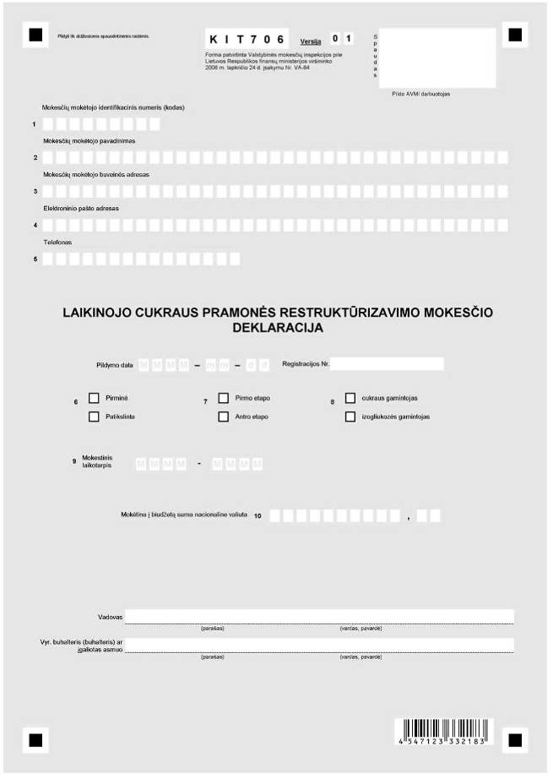
______________

PATVIRTINTA
Valstybinės mokesčių inspekcijos
prie Lietuvos Respublikos finansų ministerijos
viršininko 2006 m. lapkričio 24 d.
įsakymu Nr. VA-84

LAIKINOJO CUKRAUS PRAMONĖS RESTRUKTŪRIZAVIMO MOKESČIO DEKLARACIJOS KIT706 FORMOS UŽPILDYMO TAISYKLĖS

I. BENDROSIOS NUOSTATOS

1. Šios Laikinojo cukraus pramonės restruktūrizavimo mokesčio deklaracijos KLT706 formos užpildymo taisyklės (toliau – taisyklės) nustato laikinojo cukraus pramonės restruktūrizavimo mokesčio deklaracijos KIT706 (toliau – deklaracija) užpildymo tvarką.
2. Taisyklės parengtos vadovaujantis Lietuvos Respublikos laikinojo cukraus pramonės restruktūrizavimo mokesčio įstatymo (Žin., 2006, Nr. 119-4544) ir Lietuvos Respublikos mokesčių administravimo įstatymo (Žin., 2004, Nr. 63-2243, toliau – MAĮ) nuostatomis.
3. Deklaraciją privalo pateikti Lietuvos Respublikos cukraus ir izogliukozės gamintojai, kuriems yra skirta baltojo cukraus arba izogliukozės gamybos kvota (toliau – gamintojai).
4. Gamintojas savo įregistravimo mokesčių mokėtoju apskrities valstybinės mokesčių inspekcijos atitinkamam skyriui (toliau – AVMI) užpildytą deklaraciją privalo pateikti dviem etapais:
4.1. pirmojo etapo mokesčio suma turi būti deklaruojama iki einamojo mokestinio laikotarpio vasario 1 dienos (už 2006-2007 metus pirmojo etapo mokesčio dalis deklaruojama iki 2007-02-01, mokestis sumokamas ne vėliau kaip iki 2007 m. vasario pabaigos, už 2007–2008 metus – iki 2008-02-01, mokestis sumokamas ne vėliau kaip iki 2008 m. vasario pabaigos, už 2008–2009 metus – iki 2008-10-01, mokestis sumokamas ne vėliau kaip iki 2009 m. vasario pabaigos),
4.2. antrojo etapo mokesčio suma deklaruojama pasibaigus mokestiniam laikotarpiui iki kito mokestinio laikotarpio spalio 15 dienos (už 2006–2007 metus antrojo etapo mokesčio dalis deklaruojama iki 2007-10-15, mokestis sumokamas ne vėliau kaip iki 2007-10-31, už 2007–2008 metus – iki 2008-10-15, mokestis sumokamas ne vėliau kaip iki 2008-10-31, už 2008–2009 metus – iki 2009-10-15, mokestis sumokamas ne vėliau kaip iki 2009-10-31).

5. Mokesčio mokestinis laikotarpis yra nustatytas 2006 m. vasario 20 d. Tarybos reglamento (EB) Nr. 318/2006 1 straipsnio 2 dalyje.

II. DEKLARACIJOS UŽPILDYMO BENDRIEJI REIKALAVIMAI

6. Deklaracija turi būti pildoma lietuvių kalba, didžiosiomis spausdintinėmis raidėmis, juodu arba tamsiai mėlynu rašikliu arba techninėmis priemonėmis, raidės ir skaičiai turi būti rašomi tiksliai į jiems skirtas vietas, nepažeidžiant nurodytų laukų linijų, aiškiai ir be braukymų.
7. Laukeliai, kurie nepildomi, turi būti paliekami tušti (neįrašomi jokie simboliai, brūkšneliai, kryželiai, nuliai ar pan.).
8. Pildant kompiuteriniu būdu atspausdintą deklaraciją turi būti laikomasi visų minėtų reikalavimų.
9. Laukelis „Pildo AVMI darbuotojas“ nepildomas (jį užpildo deklaracijas priimantis AVMI skyriaus darbuotojas).
10. Užpildytą deklaraciją turi pasirašyti ją pateikusio gamintojo vadovas ir vyriausiasis buhalteris (buhalteris).

III. DEKLARACIJOS UŽPILDYMAS

11. Deklaracijos 1 laukelyje turi būti įrašomas gamintojo identifikacinis numeris (kodas) iš Mokesčių mokėtojų registro pagal Lietuvos Respublikos Vyriausybės 2000 m. rugsėjo 6 d. nutarimu Nr. 1059 patvirtintus Mokesčių mokėtojų registro nuostatus (Žin., 2000, Nr. 77-2333).
12. 2 laukelyje – gamintojo pavadinimas.
13. 3 laukelyje – buveinės adresas.
14. 4 laukelyje – elektroninio pašto adresas.
15. 5 laukelyje – telefonas pasiteirauti.
16. Laukelyje „Pildymo data“ – deklaracijos pildymo data (metai, mėnuo, diena), kuri turi būti ne vėlesnė už deklaracijos pateikimo AVMI datą.
17. Laukelyje „Registracijos Nr.“ – deklaracijos registracijos numeris pagal Lietuvos archyvų departamento prie Lietuvos Respublikos Vyriausybės generalinio direktoriaus 2001 m. gruodžio 28 d. įsakymu Nr. 88 patvirtintas Raštvedybos taisykles (Žin., 2002, Nr. 5-211) gamintojo nusistatytą dokumentų registravimo tvarką.
18. 6 laukelyje – atitinkamuose langeliuose ženklu „X“ turi būti pažymima, kokia deklaracija pateikiama (pirminė ar patikslinta).
19. 7 laukelyje – atitinkamuose langeliuose ženklu „X“ turi būti pažymima, kokio etapo (pirmo ar antro) mokesčio suma deklaruojama.
20. 8 laukelyje – atitinkamuose langeliuose ženklu „X“ turi būti pažymima, koks gamintojas (cukraus ar izogliukozės) mokesčio sumą deklaruoja.
21. 9 laukelyje – mokestinis laikotarpis, kurio deklaracija pateikiama.
22. 10 laukelyje – apskaičiuota mokesčio suma (nacionaline valiuta). Mokesčio sumos dydį apskaičiuoja Lietuvos Respublikos žemės ūkio ministerija.

IV. DEKLARACIJOS TIKSLINIMAS

23. Jeigu po užpildytos deklaracijos pateikimo nustatoma, kad pateiktoje deklaracijoje yra klaidų ar netikslumų, tuomet turi būti pateikta patikslinta mokestinio laikotarpio deklaracija. Patikslintoje deklaracijoje „X“ ženklu turi būti pažymėtas 6 laukelio langelis „Patikslinta“. Pateiktoje patikslintoje deklaracijoje turi būti nurodomi visi (t. y. ne tik tikslinamieji) atitinkamai deklaracijoje nurodytini duomenys.
24. Gamintojas savo iniciatyva deklaraciją gali tikslinti per MAĮ nustatytą terminą.
25. Gamintojas, gavęs mokesčių administratoriaus pranešimą apie pateiktoje deklaracijoje esančias klaidas, privalo duomenis ištaisyti ir taisyklėse nustatyta tvarka užpildytą patikslintą deklaraciją pateikti AVMI per pranešime nustatytą terminą.

V. DEKLARACIJOS PATEIKIMAS

26. Deklaracija AVMI gali būti pateikiama tokiais būdais:
26.1. tiesiogiai įteikiama AVMI darbuotojui,
26.2. įmetama į AVMI specialiai tam skirtą dėžę,
26.3. atsiunčiama klasikiniu paštu.
27. AVMI turi būti pateikiamas vienas užpildytos deklaracijos egzempliorius. Jeigu gamintojui pačiam yra reikalingas deklaracijos egzempliorius, tai AVMI gali būti pateikiami du deklaracijų egzemplioriai, vienas iš kurių su AVMI gavimo žyma turi būti grąžinamas deklaraciją pateikusiam asmeniui. AVMI turi būti pateikta tinkamai užpildyta VMI prie FM interneto svetainėje (www.vmi lt) skelbiama deklaracija.

VI. BAIGIAMOSIOS NUOSTATOS

28. Už deklaracijos nepateikimą, pavėluotą pateikimą ar neteisingų duomenų į ją įrašymą taikoma Lietuvos Respublikos įstatymų nustatyta atsakomybė.
______________

Pakeitimai:

1.
Valstybinė mokesčių inspekcija prie Lietuvos Respublikos finansų ministerijos, Įsakymas
Nr. VA-80, 2007-12-14, Žin., 2007, Nr. 136-5563 (2007-12-22), i. k. 1072055ISAK000VA-80
Dėl Valstybinės mokesčių inspekcijos prie Lietuvos Respublikos finansų ministerijos viršininko 2006 m. lapkričio 24 d. įsakymo Nr. VA-84 "Dėl Papildomos baltojo cukraus gamybos kvotos ir pridėtinės izogliukozės gamybos kvotos vienkartinio išsipirkimo mokesčio deklaracijos KIT705 formos bei šios formos užpildymo taisyklių, taip pat Laikinojo cukraus pramonės restruktūrizavimo mokesčio deklaracijos KIT706 formos ir jos užpildymo taisyklių patvirtinimo" pakeitimo

2.
Valstybinė mokesčių inspekcija prie Lietuvos Respublikos finansų ministerijos, Įsakymas
Nr. VA-74, 2009-10-30, Žin., 2009, Nr. 132-5783 (2009-11-05), i. k. 1092055ISAK000VA-74
Dėl Valstybinės mokesčių inspekcijos prie Lietuvos Respublikos finansų ministerijos viršininko 2006 m. lapkričio 24 d. įsakymo Nr. VA-84 "Dėl Papildomos baltojo cukraus gamybos kvotos ir pridėtinės izogliukozės gamybos kvotos vienkartinio išsipirkimo mokesčio deklaracijos KIT705 formos bei šios formos užpildymo taisyklių patvirtinimo" pakeitimo

